السلام عليكم ورحمة الله وبركاتة
اتمنى لكم التوفيق في المادة والنجاح
المادة سهله واغلبها أخذناها في مادة مبادئ الاحصاء المستوى الثاني فقط تحتاج منا تركيز على
الوسط والوسيط والمنوال من مقاييس النزعة المركزية مثل ما تعرفون وعليها تعتمد أغلب حل المسائل وخاصة الوسط
[IMG]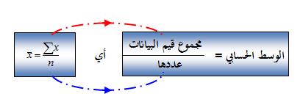[/IMG]
الوسط بعبارة بسيطة وخالية من التعقيد اجمع القيم وقسمها على عددها
هذا هو القانون العام لازم يحفظ ))) اجمع القيم قسمها على عددها يطلع لنا الوسط (((
لكن له طريقة استخراج في البيانات المبوبة ,,,,, والبيانات الغير مبوبة لكن بنفس القانون فقط الطريقة تختلف
الحين نبدأ بالبيانات الغير مبوبة لأنها سهلة من يرسخ القانون في أذهاننا
البيانات الغير مبوبة هي بيانات خام بسيطة تفتقر الى التكرار
مثال
لدينا خمسة طلاب وهذه درجاتهم في مادة الاحصاء على النحو التالي
((( 10...2....12....9....7......))))) المطلوب ايجاد الوسط
الجواب من القانون نفسه ,,,, مجموع القيم مقسومه على عددها ,,,
10+2+12+9+7=40 ÷5=
8 هذا هو الوسط
من خصائص الوسط إنه لو ضربت القيم في عدد ثابت أو جمعت بعدد ثابت فإننا نضرب الوسط أو نجمعه مع العدد الثابت
نطبق على المثال السابق
7,9,12,2,10,,,,, لو أضفنا لها 2 لتصبح ,,,,9.11,,14,,12,4مجموعها =48 ما يحتاج تقسم فقط أضف العدد 2 الى الوسط القديم اللي هو 8 +2= 10
وكذلك في حالة الضرب
لو ضربت القيم 3 ما عليك الا أن تضرب الوسط القديم اللي هو 8 × 3 = 24
مثال ثاني
س: من مائة رقم يتكرر الرقم 4 عشرون مرة، والرقم 5 أربعون مرة، والرقم 6 ثلاثون مرة، والباقي كانوا الرقم 7 احسب الوسط الحسابي للمائة رقم .
[IMG]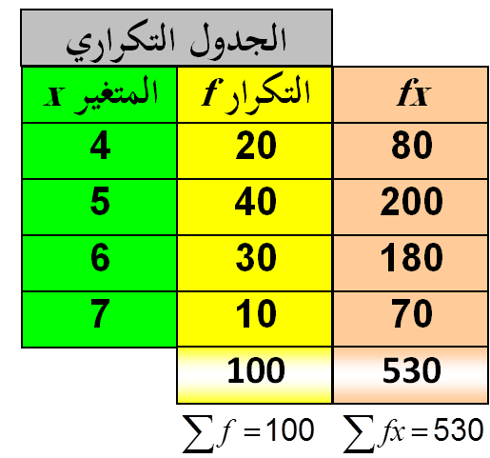[/IMG]
من خلال الجدول السابق تم تريب القيم وتكرارتها ولكي نطلع الوسط
نقوم بضرب المتغير اللي هو ((( x )))) في التكرار اللي هو ((( f))))
بعدها نجمع حاصل الضرب ويطلع 530 هذه الرقم هو اللي نقسمه على مجموع التكرارات اللي 100
530 ÷ 100 =
5,3 هذا هو الوسط

الحين نجي ونحسب الوسط في البيانات المبوبة القانون واحد لكن تختلف الطريقة
نشوف نبدأ باليانات المتصلة اللي هي تسمى بالفئات
نشوف المثال التالي
جدول به اطوال سيقان الازهار بالسنتميتر ونبغى نطلع وسطها الحسابي
[IMG]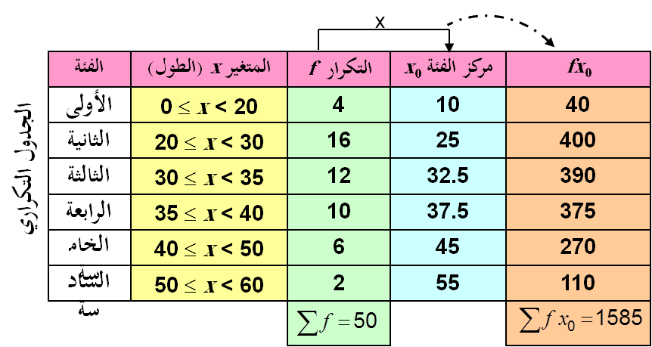[/IMG]
هنا يختلف عن المثال السابق ما راح نضرب المتغير في تكراره مثل ما سوينا في المثال السابق
لأنه المتغير من ذات الفئات ,,,, يعني ما نقدر نعتبر 20 قيمة المتغير أو الصفر هي قيمة المتغير في الفئة الاولى
من هنا نحتاج الى حساب مركز الفئة لكل فئة اللي قانونه { الحد الأدنى + الحد الأعلى ÷ 2 }
الفئة الاولى 0+20=20 ÷ 2 = 10 وهكذا على بقية الفئات
كما هو موضح في الجدول
بعدها نضرب التكرار(((( f )))) في مركز الفئة نحصل على مجموع اللي هو 1585 نقسمه على مجموع التكرار 50 = 31,7

عندنا الوسيط
ويرمز له M
الوسيط بأختصار القيمة التي تقسم القيم الى قسمين متساويين أو القيمة التي تكون في المنتصف
مثال رقم 1
لمجموعة القيم : 19 , 14 , 18 , 15 , 20 , 16 , 19 , 14 , 13
[IMG]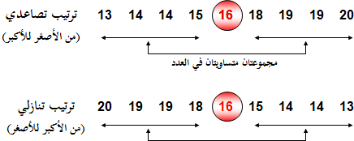[/IMG]
من المثال السابق نشوف ان البيانات مرتبة بشكل تصاعدي أو تنازلي
يعني من شروط استخراج الوسيط ترتيب البيانات عكس الوسط اللي ما يشترط ذلك
فأنت اختار ترتيب البيانات اللي يناسبك تصاعدي أو تنازلي فالنتيجة واحدة
بعد ترتبي البيانات مثل ما قلنا نبدأ بالخطوة الثانية وهي
نظر الى عدد القيم هل هو {{{ فردي أو زوجي }}} لأن كل واحدة لها طريقة
فمن المثال السابق عدد القيم كما هو مشاهد 9 أي عدد فردي
نقوم بعمل القاعدة
عدد القيم +1÷2
9+1÷2=5
يعني الوسيط العدد الخامس هي القيمة التي تقسم العدد 9 الى نصفين متساويين
فلو لاحظنا المثال السابق نجد الوسيط قيمته 16 سواء رتبنا البيانات تصاعدي أو تنازلي لا فرق
ورتبة الوسيط هي الرتبة الخامسة
ملاحظة
هناك فرق بين قيمة الوسيط ورتبته
الرتبة أي موقعه بين القيم
القيمة هي العدد الذي تحتويه الرتبه
فقيمة الوسيط 16 ورتبه 5
هذا بالنسبة اذا كانت عدد القيم فردي أما اذا كان عددها زوجي نتبع الطريقة التالية
مثال رقم 2
مجموعة القيم : 19 , 14 , 18 , 15 , 20 , 16 , 19 , 14 , 13 , 12 ,,,هنا القيم عددها زوجي 10 فكيف نستخرج الوسيط
القاعدة
10÷2 =5 +1=6
أي الرتبة الخامسة والسادسة
[IMG]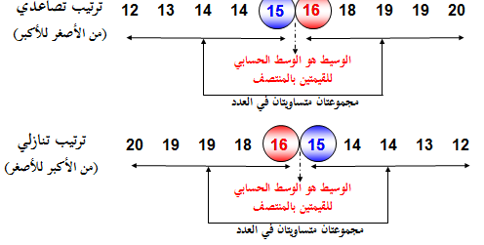[/IMG]
بعد ترتيب القيم باحدى الطريقتين تصاعديا أو تنازليا نأخذ القيمتين التي بالوسط حيث نتقسم القيم حولهما الى نصفين متساويين
فمن خلال ملاحظة القيم نجد أن القيمة 15 والقيمة 16 تقسم المجموعة الى نصفين مساويين
فهل نقول أن الوسيط هما العددين 15 ,و 16 هذا غير صحيح لأن الوسيط هو قيمة واحدة فقط فكيف نستخرج الوسيط إذن ؟؟؟
نرجع الى صاحبنا الاول الوسط اللي اسميه ابو الحلول وراح تشوفون أن الوسط يدخل في جميع المعادلات القادمة
فالوسيط طلع عندنا قيمتين فلا يمكن اختيار أحدهما على أنه الوسيط فلابد من استخراج الوسط الحسابي لهاتين القيمتين والناتج هو الوسيط
[IMG]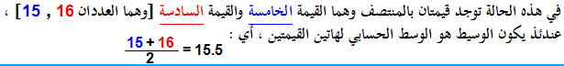[/IMG]
بهذه الطريقة يكون استخراج الوسيط إذا كانت القيم عددها زوجي
الخلاص اذا كانت القيم عددها فردي نضيف عليها 1 ونقسمها على 2 يطلع لنا الوسيط فالمثال الاول عدد البيانات 9 نضيف عليه 1 = 10 ÷ 2 = 5 اذن الوسيط رتبته العدد الخامس وذلك بعد ترتيب القيم
أما اذا كان عددها زوجي كما في المثال الثاني فان عدد القيم 10÷2=5 هذا هي القيمة الاولى نضيف على 5+1=6 فهي القيمة الثانية أي الوسيط رتبته العدد الخامس والسادس
مثال آخر نتذكر فيه الوسط ونتدرب على الوسط
الأجر (بالريال) في الساعة لخمسة عاملين في مكتب هو : 25 , 39 , 32 , 92 , 37 . احسب الوسط الحسابي للأجور ووسيط هذه الأجور . أيهما تفضل كمقياس لمتوسط أجر الساعة ؟ ولماذا ؟
الجواب
[IMG]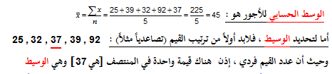[/IMG]
الشي الملاحظ
الوسط لا يحتاج الى ترتيب للقيم أما الوسيط فلابد من ترتيب القيم قلا حسابه
الوسط تأثر بالقيمة المتطرفة وهي 92 لأنه يأخذ بالجميع القيم أما الوسيط فلم يتأثر لأنه يكون في وسط القيم
فمن هنا يكون الوسيط أفضل و أدق في حساب الاجور ..
طيب حنا الحين عرفنا حساب والوسيط في البيانات المنفصلة نبي نعرف حساب الوسيط في البيانات المتصلة ذات الفئات هل يختلف أو لا نشوف ونعرف
حساب الوسيط في البيانات المتصلة
مثال
[IMG]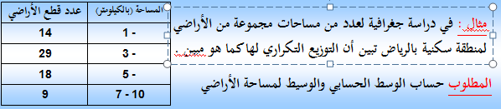[/IMG]
الوسط صار معروف لدينا وفي موضوع كتبته عن الوسط تقدرون ترجعون له
نبي نحسب الوسيط كيف الطريقة
أولا نسوي السؤال على شكل جدول
[IMG]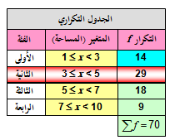[/IMG]
الحل بسيط بس نركز اشوي
ثانيا /// نقسم مجموع التكرارات على 2
70÷2= 35
يعني أن الوسيط يقع في الفئة التي مجموع تكرارها ما سابقتها يقع في 35 أو يتجاوزها نشوف
[IMG]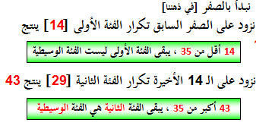[/IMG]
فبعد تحديد الفئة الوسيطة نستطيع أن نحدد الوسيط بالقاعدة التالية
[IMG]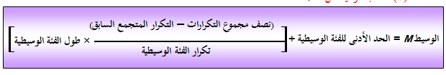[/IMG]
فقط للتذكير نستخرج طول الفئة من القانون التالي { الحد الاعلى ـــ الحد الادنى }
يعمي 5-3=2 يكون طول الفنة
نعوض بالمعادلة السابقة سصبح الناتج كالتالي
[IMG][/IMG]
وخلصنا من الوسيط وعرفنا طريقة حسابه سواء في البيانات المنصلة أو البيانات المتصلة

المنوال
درسنا اليوم عن أحد مقاييس النزعه المركزية اللي هو المنوال
راح نتعرف عليه وكيفية حسابه في البيانات المنفصلة أو البيانات ذات التكرار أو ذات الفئات
بسم لله
من المعروف أن المنوال القيمة الاكثر شيوعا أو انتشارا ما بين القيم
قد تاخذ البيانات منوال واحد أو منوالين أو أكثر من منوال وقد تكون في حالات اخرى عديمة المنوال
لكن نتذكر أنه القيمة الاكثر شيوعا
نطبق الكلام هذا ونشوفه على ثلاث مجموعات
الاولى
[IMG][/IMG]
لو لاحظنا في المجموعة السابقة نجد أن الرقم 9 هو اللي متكرر أكثر من بقية القيم ومن خلال تطبيق قانون المنوال فالرقم 9 هو الاكثر شيوعا ما بين القيم الاخرى
فيصيح هو وتكون هذه المجموعه وحيدة المنوال لأنه لا توجد قيمة اخرى متكررة
المجموعة الثانية
[IMG]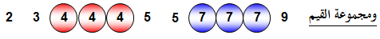[/IMG]
فمن النظرة الاولى لتلك القيم نجد أن هناك رقمين متكررين أكثر منبقية القيم وهما {{ 7 ,,,, 4 }} فتكون هذه المجموعه ذات منوالين
ملاحظة مهمة يجب أن تكون بنفس التكرار ولو شفنا الرقم 7 والرقم 4 متكررة 3 مرات ولو دققنا النظر نجد الرقم 5 متكرر ايضا لكنه ليس بنفس تكرار 7 و 4
فيجب حفظ القانون جيد {{{ الاكثر شيوع}}}
المجموعة الثالثة
[IMG]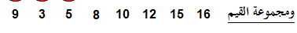[/IMG]
فمن الملاحظ على هذه القيم أنها لم تتكرر ولا توجد بينها قيمة هي الاكثر شيوعا فتكون هذه المجموعة عديمة الامنوال
نشوف المثال الاخير والمهم
عندنا القيم التالية ونريد حساب المنوال فيها
[IMG]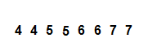[/IMG]
قد تتسرع وتقول انها رباعية المنوال لتكرار 7 و 6 و 5 و 4 مرتين وهذا خطأ لأن هذه المجموعة عديمة المنوال كيف نوضح
نرجع شوي لقانون المنوال اللي يشترط شرطين مهمين
الاول /// القيم الاكثر شيوعا
ثاني /// إن كانت أكثر من قيمة يجب أن يكون لها نفس التكرار
لو طبقنا الشرطين على المثال السابق نجد فقط الشرط الثاني متحقق والشرط الاول منعدم
صحيح إن القيم متكرره ولها نفس التكرار لكن لا توجد قيمة هي الاكثر شيوعا
ولو أضفنا عليها رقم وليكن 2 أو 9 هنا يحقق الشرط الاول وهو الاكثر شيوعا وتصبح رباعية المنوال
نجي الحين ونطبق على البيانات المنفصلة ذات التكرار
نفس القانون القانون يطبق عليها تذكروا الشرطين زين
[IMG]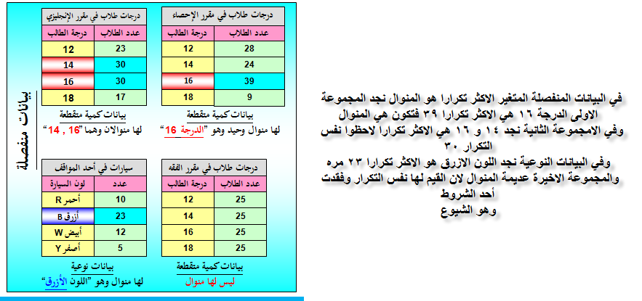[/IMG]
أمابالنسبة للبيانات المتصلة ذات الفئات نستخدم معها قانون بيرسون لحساب المنوال وهو بسيط جدا
مثال
عندنا هنا مسألة لمعرفة دخل العمال وطلعنا بالجدول التالي المطلوب حساب المنوال
[IMG]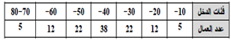[/IMG]
بداية الحل تحديد الفئة الاكثر تكرارا وهي الفئة 40 بعد ما حددنا نطبق قانون بيرسون
القانون يحتاج الى الحد الادنى للفئة المنوالية وتكرارها وطول الفئة ونحتاج الى تكرار الفئة التي قبلها والتي بعدها فقط
نبدأ الحل
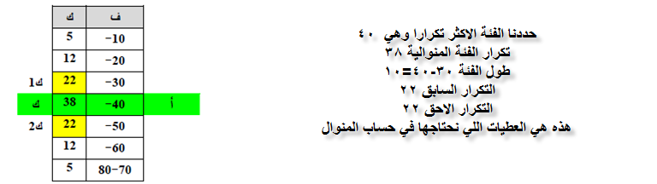
تعديل بسيط بدل 30 نعدلها 50 في حساب طول الفئة هو الحد الاعلى - الحد الادنى 50-40=10
بعد تحديد المعطيات للحل نبدأ نطبق القانون اللي هو
[IMG]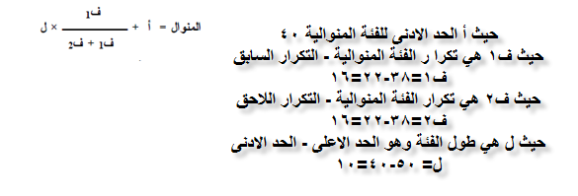[/IMG]
الحين نعوض بالقانون
[IMG]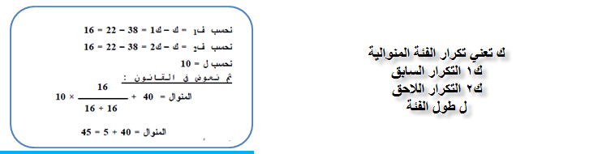[/IMG]
بالنسبة للشكل اللي بالاسفل في طريقة سهلة لحفظه
[IMG]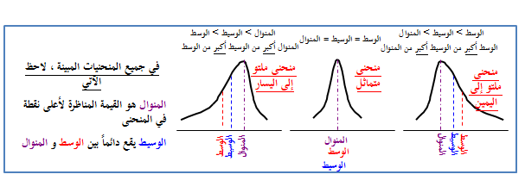[/IMG]
أول حاجة لازم نعرفها أن الوسيط يقع ما بين الوسط والمنوال أي في المنتصف
مستحيل تجيك مسألة يكون في الوسيط أكبر من الوسط والمنوال بل قيمة تقع بينهما
بمعنى قد يأتي الوسيط أكبر من المنوال لكن حتما راح يكون أصغر من الوسط أو يكون أكبر من الوسط لكنه أصغر من المنوال
مثل / الوسط 90 الوسيط 80 المنوال 85 ,,,,,, هنا الوسيط اكبر من المنوال لكنه اصغر من الوسط
مثل / المنوال 70 الوسيط 75 الوسط 60 ,,,,,,,, هنا الوسيط أكبر من الوسط ولكنه أصغر من المنوال
بأختصار لا يمكن أن يأتي الوسيط أكبر من المنوال والوسط في حين واحد لأن الوسيط لا يقع الا في المنتصف بينهما
بمعنى آخر أن الذي يحدد اللتواء للمنحنى لليمين أو اليسار هما الوسط والمنوال ,,,, هنا نركز عليهما ونترك الوسيط في حاله لا يهش ولا نش
فإذا كان الوسط أكبر من المنوال هو ملتو ناحية اليمين
فإذا كان المنوال أكبر من الوسط هو ملتو ناحية اليسار
يعني اذا جات المسالة انظر الى قيمة الوسط والمنوال ولا تهتم بالوسيط وبعدها طبق القاعدة
الوسط > المنوال = ملتو يمين
المنوال> الوسط = ملتو يسار
نعطي أمثلة
من هذه المعطيات الوسط 30 والمنوال 50 والوسيط 40 حدد اتحاه اللتواء المنحنى ؟
قلنا نترك الوسيط في حاله
ونجيب الوسط والمنوال
المنوال 50 الوسط 30 ايهما اكبر بتأكيد المنوال
فالقاعدة تقول المنوال > الوسط =ملتو يسار
الخلاصة
اذا كان الوسط أكبر القيم فهو ملتو ناحية اليمين
اذا المنوال اكبر القيم فهو ملتو ناحية اليسار
وكذا خلصنا شرح المنوال بتوفيق
المدى R
هو الفرق بين أكبر قيمة وأصغر قيمة
مثال رقم 1
[IMG]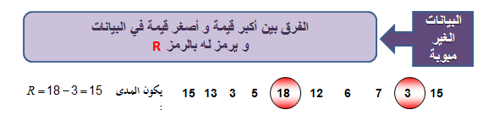[/IMG]
وهنا
[IMG]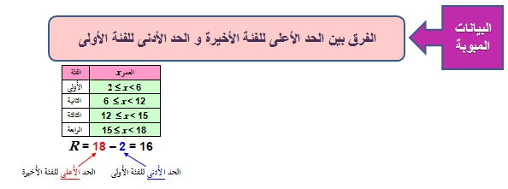[/IMG]
من خلال المثاليين السابقيين يتضح لنا سهولة حساب المدى
الانحراف المتوسط أو متوسط الانحرافات
لو لاحظنا انه قريب من اسم الوسط ويأخذ نقس قانون الوسط في حسابه من بعد حساب القيم المطلقة للبيانات
القانون
[IMG]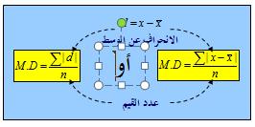[/IMG]
مثال رقم 2
هذه مجموعة من القيم نريد معرفة متوسط انحرافها أو الانحراف المتوسط يجب اتباع اربع خطوات سهله وهي :
[IMG][/IMG]
تذكروا ابو الحلول الوسط الحسابي اللي قلنا راح نحتاجه في أغلب المسائل وأكيد حفظتوا قانونه
القيم على عددها يطلع الوسط
[IMG]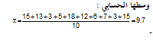[/IMG]
بعد معرفة الوسط الحسابي نقوم بطرح الوسط من كل قيم لوحدها كالتالي
[IMG]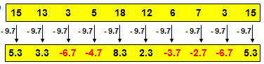[/IMG]
ولو تلاحظون طلعت لنا اشارات موجبة وسالبة بحيث لو جمعت الاعداد في الصف الثاني يكون الناتج{ صفر } غير كذا يكون الوسط الحسابي اللي طلعته خطأ
الآن نتقل الى الخطوة الثالثة وهي حساب القيم المطلقة لهذه القيم وهو سهل بمجرد نزول الاعداد اللي بالصف الثاني بدون اشارة السالب تكون القيم المطلقة
بعبارة أحرى العدد اللي اشارة + نزله كما هو والعدد اللي اشارة سالب غير اشارة الى + ونزله
كما في الصف الثالث بالصورة
[IMG]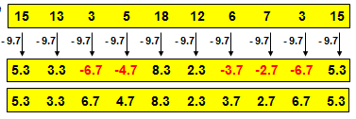[/IMG]
ومثل ما قلنا سابقا أن المتوسط نفس قانون الوسط في الحساب النهائي
[IMG][/IMG]
وهنا مثال ثاني
[IMG]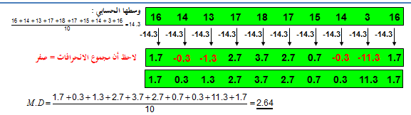[/IMG]
فكما اقترب الانحراف الى الصفر كان أقل تشتتا والعكس صحيح
[IMG]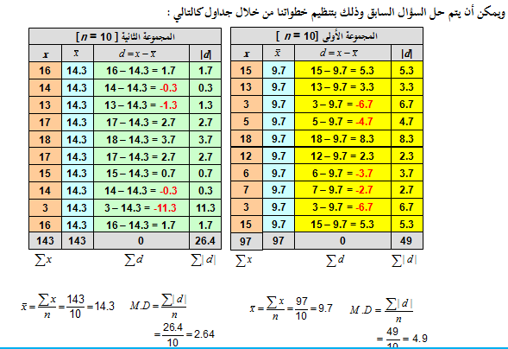[/IMG]
أي طريقتين صحيح في الحساب الانحراف المتوسط في البيانات المنفصلة انتبهوا المنفصلة
الحين نبي نحسب الانحراف المتوسط في البيانات ذات التكرارات
تذكروا دائما الوسط الحسابي لأنه العمدة في الحل
مثال
عندنا المسالة هذه قيم ولها تكرارات مثل ما هو موضح بالجدول نبي نحسب الانحراف المتوسط
[IMG]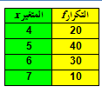[/IMG]
أولا
نحسب الوسط الحسابي اللي قانونه في القيم ذات التكرار بضرب القيم في تكرارها ثم جمعها وقسمتها على مجموع التكرارات للقيم نوضح الحل
[IMG]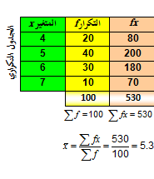[/IMG]
مثل ما شفنا ضربنا كل قيمه في تكرارها 4×20 و 5×40 وهكذا ونجمع حاصل ضرب القيم مع بعض ونقسمها على مجموع التكرارات
530 ÷ 100=
5,3 هذا هو الوسط الحسابي ومن خلاله نبدا الحل في معرفة الانحراف المتوسط
الآن تقوم بطرح الوسط الحسابي من كل قيمة من قيم المتغيرات كما في الجدول التالي
[IMG]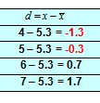[/IMG]
ومثل ما لاحظنا قيم موجبة وقيم سالبه ولو تذكرون كيفية حساب القيم المطلقة وهي جعل كل القيم بإشارة موجب
كما في الشكل التالي
[IMG]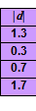[/IMG]
وبعدها نضرب القيم المطلقة بتكرار كل متغير ومن ثم جمعها وقسمتها على مجموع التكرارات يطلع لنا الانحراف المتوسط
كما في الشكل التالي
[IMG]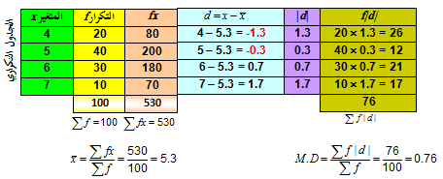[/IMG]
الحين ندخل على حساب الانحراف المتوسط في البيانات المتصلة ذات الفئات
هنا راح نحتاج الى حساب مركز الفئة علشان نقدر نحسب الوسط الحسابي
مثال
[IMG]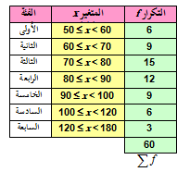[/IMG]
هذه متغيرات لأطوال سيقان أشجار أو أوزان لحقائب ما هو مهم ولكل متغر تكراره نريد حساب الانحراف المتوسط
الجواب .... حساب الوسط الحسابي وكما أخذنا في موضوع الوسط إنه في حالة البيانات المتصلة ذات الفئات لازم نحسب مركز الفئة
قانون مركز الفئة {{{ الحد الادنى + الحد الاعلى ÷ 2 }}}
راح اطبق على الفئة الاولى {{ 60+50= 110 ÷ 2 = 55 هذا مركز الفئة الاولى ونطبق على بقية الفئات بنفس الطريقة ويصير كما في الشكل التالي
[IMG]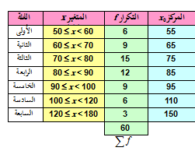[/IMG]
بعدها نضرب تكرار كل فئة في مركزها ونجمع الناتج ونقسمه على مجموع التكرار يطلع لنا الوسط الحسابي كما في الشكل التالي
[IMG]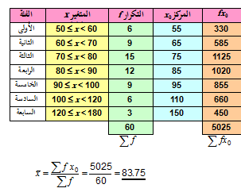[/IMG]
وبعدها نرجع الى ما عرفناه في الحل وهو طرح الوسط الحسابي من مركز الفئة انتبهوا مركز الفئة وليس المتغير كما في البيانات المتقطعة ذات التكرار
راح يكون الناتج بالموجب والسالب كما هو معروف بعدها نحسب القيم المطقلة وهي كما قلنا تحرير الاعداد من إشارة السالب وبعدها نقوم
بضرب كل قيمة مطلقة في التكرار الخاص بها ونجمع الناتج وقسمه على مجموع التكرارات ناتج القسمة يكون الانحراف المتوسط
كما في الشكل التالي
[IMG]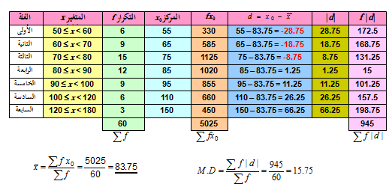[/IMG]
وكذا عرفنا طريقة حساب الانحراف المتوسط اتمنى إني وفقت في تبسيطها ,,,,
التباين وأيضا الانحراف المعياري
لو تذكرون درس الانحراف المتوسط وكيفية حسابه هنا نفس الطريقة مع التباين ولكن في المتوسط نطلع القيم المطلقة هنا لا نربع على طول
لأنه كما تعرفون إنه لو ضربنا عدد يحمل اشارة سالبة في نفسه راح تتغير الاشارة الى + موجب
إذن ما راح نحتاج نستخرج القيم المطلقة هنا مثل حساب الانحراف المتوسط
ملاحظة بسيطة
راح نشوف بعد اشوي تداخل المقاييس مع بعض علشان ندرك انها مترابطة مع بعض أوضح
علشان نعرف التباين لازم نحسب الوسط الحسابي العمدة كما قلنا
علشان نعرف الانحراف المعياري لازم نحسب التباين بالضافة الى الوسط الحسابي
علشان نعرف التباين في البيانات المتصلة لازم نحسب الوسط الحسابي
يعني معلومات متداخل اللي فهم حساب الوسط يعرف كيف يحل ,,,, خلينا نشوف هالكلام
البيانات المنفصلة
مثال
عندنا مجموعتين من الدرجات لطلاب وعددهم 10 في مادة الاحصاء ومادة الفلك كانت على النحو التالي
مادة الاحصاء { 15,13,3,5,18,12,6,7,3,15}
مادة الفلك { 16,14,13,17,18,17,15,14,3,16}
السؤال حساب التباين والانحراف المعياري لهذه القيم
أولا
حساب الوسط الحسابي
قانونه مجموع القيم ÷ عددها
المجموعه الاولى
15+3+7+6+12+18+5+3+13+15= 97 ÷ 10 =9,7 هذا الوسط الحسابي
المجموعه الثانية
16+3+14+15+17+18+17+13+14+16= 143÷10=14,3هذا الوسط الحسابي
الحين عرفنا وسط كل مجموعه نبدأ الحل
ثانيا
المجموعه الاولى كما في الشكل التالي
[IMG]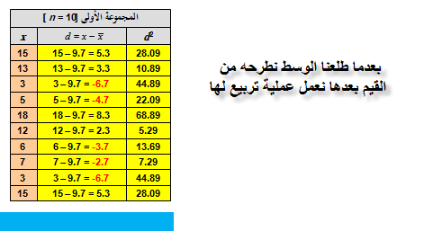[/IMG]
المجموعة الثانية الشكل التالي
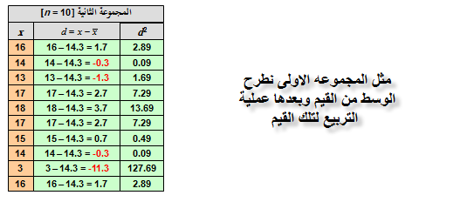
بعدها القيم اللي تم تربيعها نجمعها كل مجموعه لوحدها
المجموعه الاولى
[IMG]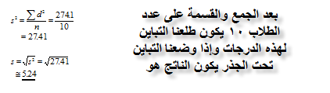[/IMG]
تكملة الناقص فوق يكون الناتج الانحراف المعياري

المجموعه الثانية
[IMG]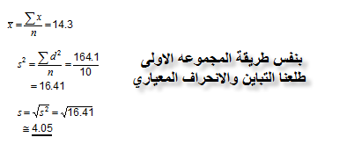[/IMG]
لو تلاحظون كيف المسألة سهلة وبسيطة ومترابطة الوسط التباين الانحراف المعياري فقط تحتاج الى تركيز
الحين ندخل على البيانات ذات التكرار وكيفية حساب التباين والانحراف المعياري عليها
نطبق على الجدول التالي
[IMG]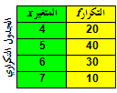[/IMG]
أول حاجة حساب العمدة اللي هو الوسط وقانونه في هذه الحالة ضرب المتغير في تكراره ثم قسمة مجموع حاصل ضرب المتغيرات في تكرارها على مجموع التكرار الاصلي كما في التالي
[IMG]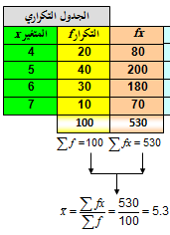[/IMG]
بعد ما طلع الوسط نطرح من المتغيرات نقوم بتربيع الناتج لتخلص من السالب كما في الشكل التالي
[IMG]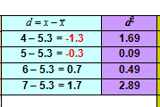[/IMG]
بعدها نضرب القيم اللي تم تربيعها في تكرار كل قيمة ثم نجمع وبعدها نقسم على مجموع التكرارات يكون الناتج التباين واذا وضعنا التباين تحت الجذر يكون الناتج الانحراف المعياري
وهذا الحل كامل
[IMG]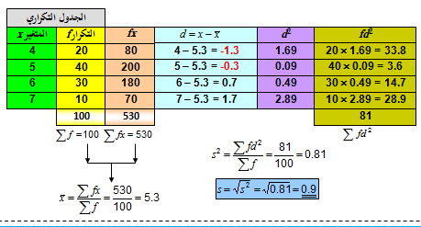[/IMG]
ندخل على حساب التباين والانحراف في البيانات المتصلة ذات الفئات
نطبق على الجدول التالي
[IMG]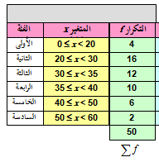[/IMG]
كما قلنا في كل مره نحسب الوسط الحسابي في هذه الحالة اجتاج الى مركز الفئة كما هو معلوم
مركز الفئة = الحد الادنى + الحد الاعلى ÷ 2
نسوي الفئة الاولى 20+0=20÷2=10 ,,,, ونطبق على بقية الفئات بنفس الطريقة
اذا انتهينا من حساب مركز الفئة نضربه في التكرار لكل فئة ونجمع الناتج ونقسمة على مجموع التكرارات يطلع الوسط
كما في الشكل التالي
[IMG]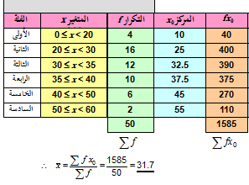[/IMG]
الآن نطبق ما عرفناها نطرح مركز كل فئه من وسطها الحسابي بعدها نربع الناتج الحين الوسط الحسابي سوى اللي عليه وانتهى دوره
بعدها نحسب التباين بضرب القيم التي تم تربيعها ثم جمعها وقسمتها على مجموع التكرارات يطلع التباين ويكون الجذر هو الانحراف المعياري
كما نرى هنا
[IMG]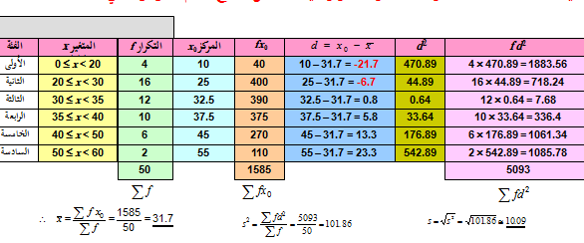[/IMG]
ومن هنا خلصنا حساب التباين والانحراف المعياري

مربع كــــا 2
من أبسط المعادلات الحسابية لأنه واضح لأنه يعتمد على التكرار المتوقع والتكرار المشاهد أو الواقعي
نطبق على التمرين التالي
[IMG]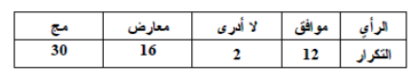[/IMG]
أول شي نستدعي العمدة الوسط الحسابي لمعرفة التكرار المتوقع
نقول 12+2+16=30÷3=10 هذا وهو التكرار المتوقع
الان المعطيات متوفرة
تكرار واقعي كما هو مبين في المسالة لكل استجابة نرمز له ت و
تكرار متوقع وهو 10 نرمز له ت م
نعمل الجدول ونقوم بعملية طرح التكرار الواقعي من التكرار المتوقع ونستخرج النتائج
[IMG]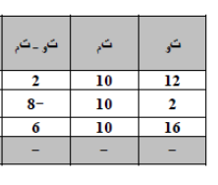[/IMG]
الان نقوم بتربيع الناتج ومن ثم نجمعه ونقسمة على التكرار المتوقع اللي هو 10 هذه الطريقة المختصرة
أو انك تقسم على كل ناتج على 10 لوحده وبعدها تجمع النتائج يطلع معاك نفس الحل
نوضح
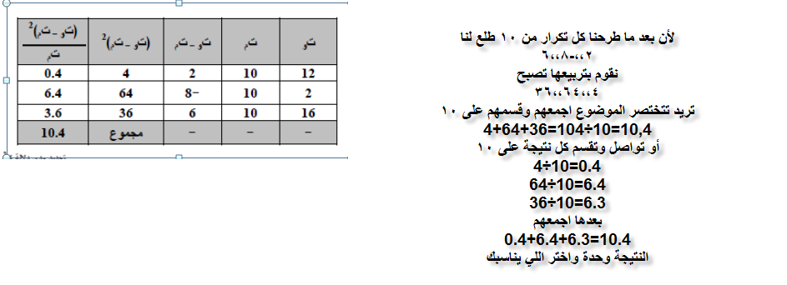
واللي ما يبي يسوي جدول يسوي الطريقة التالي
[IMG]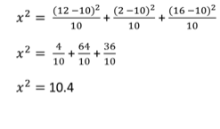[/IMG]
مثال آخر تمرين
[IMG]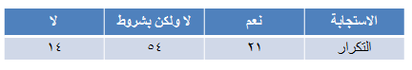[/IMG]
المسألة هذه ما نعرف فيها التكرار المتوقع
بسيطة
نجمع التكرارات 21+54+14=89
بعدها نقسمها على عدد الاستجابات
89÷3= 29.66
خلاص التكرار المتوقع وعرفناه
نبدأ الحل
طرح التكرار الوقعي من التكرار المتوقع نشوف
29.66 - 21 = 8.66 -
29.66 - 54 = 24.34
29.66 - 14 = 15.66-
بعدها التربيع لهذه القيم
8.66 = 74.99
24.34 = 592.43
15.66 = 245.23
نجمع هذه القيم ونقسمها على التكرار المتوقع
74.99 + 592.43 + 245.23 =912.65 ÷ 29.66 = 30.77
وكذا حسبنا مربع كـــا 2 لهذه القيم
نشوف مسالة ثانية
[IMG]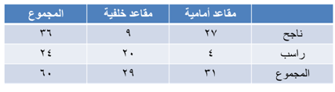[/IMG]
هنا عندنا متغيرين ناجح راسب وأيضا متغرين مقاعد اماميه مقاعد خلفية
كيف نحسب مربع كـــا 2 هنا
الجواب
من المعروف اني محتاج الى معرفة التكرار المتوقع علشان أبدأ الحل كيف اطلعه لأن المسألة تختلف عن المسائل السابقة
هنا ما اقدر اجمع التكرارات واقسمها على عدد الاستجابات ويطلع لي التكرار المتوقع لأنه موجود متغيرين مختلفين
هنا نطبق القاعدة التالية
حاصل ضرب مجموع التكرار العمود في مجموع التكرار في الصف الذي تنتمي اليه الخلية ÷ التكرار الكلي
نوضح
لكل جدول أعمدة وصفوف صح
الان 27 تنتمي الى عمود اللي نهاية مجموعه 31 وتنمتي الى صف الى نهاية مجموعه 36
حلاص نطبق القاعدة
31 × 36 = 1116 ÷ 60 = 18.6
الان 9 تنتمي الى عمود 29والصف 36
36 × 29 = 1044 ÷ 60 = 17.4
انتهينا من المتغير الاول اللي ناجح صفوف امامية وخلفية
نحسب المتغير الثاني راسب صفوف امامية وخلفية
بنفس الطريقة
الان 4 بنتمي الى عمود 31 و الصف 24
31 × 24 = 744 ÷ 60 =12.4
الان 20 ينتمي الى عمود 29 والصف 24
29 × 24 = 696 ÷ 60 = 11.6
الحين طلعنا التكرار المتوقع ونبدأ الحل بالطريقة المعروفة
نطرح التكرار الواقعي من المتوقع لكل متغير كما في الشكل التالي
[IMG]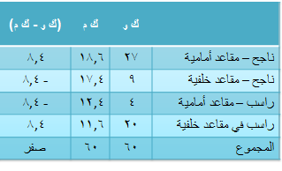[/IMG]
ملاحظة مهمة جدا
يجب يطلع مجموع التكرار الواقعي والمتوقع مثل بعض مثل ما شفنا 60 و حاصل الطرح اذا جمعناه يطلع صفر غير كذا راجع حسباتك
هذه اذا كان متغيرين
الحين بعد ما طرحنا نقوم بعملية التربيع وبعدها نقسم كل ناتج على تكراره المتوقع لوحده لأنه متغيرين عندنا ما هو مثل أول جمعهم ونقسهم وخلاص لا
نطبق
8.4 ×8.4 = 70.56 ÷ 18.6= 3.79
8.4 × 8.4 = 70.56÷17.4 = 4.06
8.4 × 8.4 = 70.56 ÷ 12.4 = 5.69
8.4 × 8.4 = 70.56 ÷ 11.6 = 6.08
نجمعهم
3.79 + 4.06 + 5.69 + 6.06 = 19.62
كما في الشكل التالي
[IMG]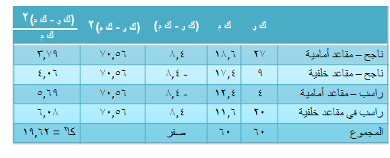[/IMG]
ونقدر نختصر المسالة هذه كلها من خلال استخدام معامل فاي اللي راح ناخذه بعدين
الطريقة هذه تسمى الجدول التكراري 2×2 أي متغيرين
من المعلوم لكل متغير قيمتين
ناجح 27 و 9
راسب 4 و 20
لو رتبناها تكون بالشكل
27 ... 9 ... 4 ... 20 ....
نقوم بضرب الطرفين 27×20=540
نقوم بضرب الوسطين 9×4= 36
نطرح 540 - 36 = 504
ومن المعلوم لكل متغير مجموع راسي وافقي
نقوم بضرب كل المجاميع مع بعض
31×29×36×24=
776736 نضعه تحت الجذر يصبح = 881.32
بعدها 504 ÷ 881.32= 0.57
0.57 هذا هو فاي
نجيب قاعدة كــــا2 = فاي2 × ن
كـــا2 =(0.57)2 × 60
كــــا2=0.33 × 60 = 19.62 هذا مربع كـــا2
كما في الشكل التالي
[IMG]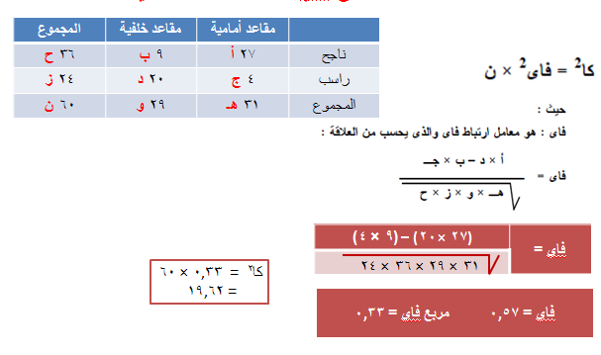[/IMG]
وكذا خصلنا شرح مربع كـــا 2

معاملات الارتباط
راح نتكلم عن معامل بيرسون ومعامل سبيرمان ومعامل فاي أو الاقتران هي المهمة
ملاحظة
انا اشرح المسائل الحسابية فلا تنسون الشي النظري لازم تحفظونه زين
معامل بيرسون
كما هو معلوم يتهم بالمتغيرات الكمية أي التي تحتوي على ارقام عكس البيانات الوصفية أو النوعية التي تحتوي على حروف
نبدأ من خلال التمرين هذا
[IMG]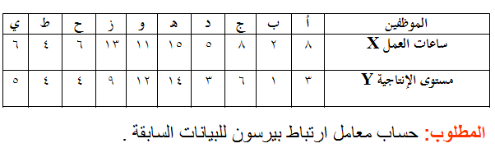[/IMG]
المتغيرات هنا كمية مثل ما نشوف
هنا عندنا قيم تتكلم عن ساعات العمل نرمز له × وقيم تتكلم عن مستوى الانتاجية نرمز له y
معامل بيرسون يقول نقوم بتربيع كل قيم × وكذلك كل قيم y
نوضح ذلك
أول قيمة موجودة في ساعات العمل × هي
8 × 8 = 64 بعدها 2×2=4 بعدها 8×8=64 بعدها 5×5=25 وهكذا حتى نهاية قيم × اللي هي ساعات العمل
وأول قيمة موجودة في مستوى الانتاجية y هي
3×3=9 بعدها 1×1=1 بعدها 6×6=36 بعدها 3×3=9 وهكذا حتى نهاية قيم y اللي هي مستوى الانتاجية
بعدها نقوم بعملية بضرب قيم × في قيم y
8×3=24 وبعدها 2×1=2 وبعدها 8×6 = 48 وبعدها 5×3=15 وهكذا حتى نهاية القيم
بعدها نجمع كل ناتج لوحده كما هو موضح في الشكل التالي
[IMG]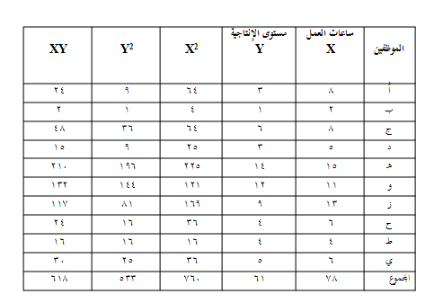[/IMG]
بعد ما طلعنا المجموع لكل عمود الان نستخدم القانون اللي هو
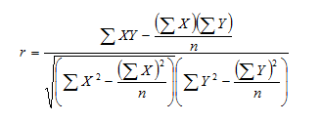
صح إن القانون كله حروف لكن لا يخوفك شوف الحرف وبدله بالرقم المناسب له
مثل مجموع (Y)
61 خلاص اغير الحرف بالرقم وهكذا
[IMG]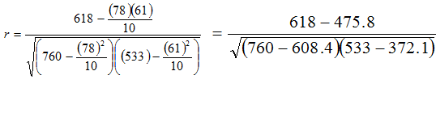[/IMG]
[IMG]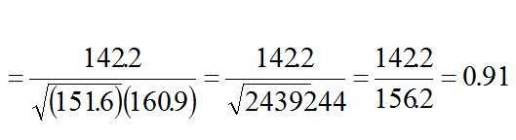[/IMG]
ندخل على معامل سبيرمان للرتب
هنا نرتب القيم ما لنا علاقة في قيمتها
التريب إما يكون تصاعديا أو تنازليا لكن اذا رتبنا المجموعه تصاعديا لازم نترتب المجموعه الثانية بنفس الطريقة تصاعدي
[IMG]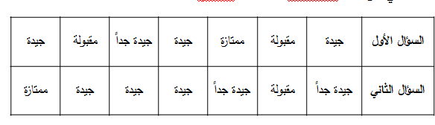[/IMG]
مثل ما نشوف هنا سؤالين تم طرحها على سبعة اشخاص وكل واحد له اجابتين ويمكن نقول هذه درجات سبعة طلاب في مادتين لكل واحد تقديرين مهما كان السؤال
نبدأ نرتب القيم تنازليا وراح ناخذ مثال ثاني نرتب القيم فيه تصاعديا
اذا قلنا تنازليا نبدأ من القيمة ممتاز ونتهي الى القيمة مقبول
ملاحظة ما نرتب القيم يعني ما نقول ممتاز ..جيدجدا ..جيد ...جيد .. جيد ...مقبول .. مقبول .. }} كذا خطا
نحن نعطي القيم رتب فقط وهي في مكانها مثل ما نشوف
نشوف المجموعه الاولى
{ جيد ... مقبول ... ممتاز .... جيد .... جيدجدا ... مقبول ..... جيد }
يلا ترتبينا تنازليا
ممتاز قيمة واحدة تأخذ الرقم 1
جيدجدا قيمة وحدة تأخذ الرقم 2
جيد ثلاث قيم تأخذ الرتبة 3 و 4 و 5 نجمعهم ونقسمهم على عددهم 12÷3=4
مقبول قيمتين تاخذ الرتبة 6 و 7 نجمعهم ونقسمهم على عددهم 13÷2= 6.5
دام رتبنا الاولى تنازليا فالمجموعه الثانية يجب ترتب تنازليا
{ جيدجدا .. مقبول .. جيدجدا .. جيد..جيد..جيد..ممتاز}
ممتاز قيمة واحده تأخذ الرقم 1
جيدجدا قيمتين تاخذ 2 و 3 نجمع 5÷2=2.5
جيد ثلاث قيم تأخذ 4 و 5 و 6 نجمع 15÷5=5
مقبول قيمة واحدة تأخذ الرقم 7
كما في الشكل التالي نعوض القيم برتبها
[IMG]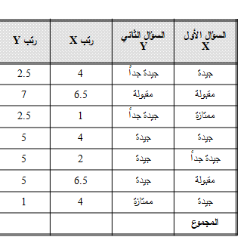[/IMG]
بعدها نطرح ونوجد الفرق بين القيم وبعدها نقوم بعملية التربيع لها
كما في الشكل التالي
[IMG]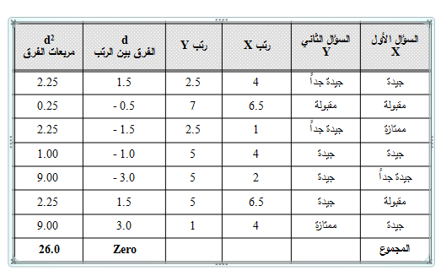[/IMG]
بعدها نطبق القانون [IMG]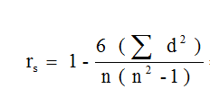[/IMG]
وبالتعويض يكون الحل النهائي
[IMG]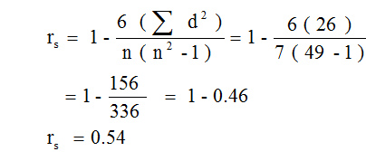[/IMG]
هذا هو الحل الصحيح والدكتور ملخبط
مثال ثاني
[IMG]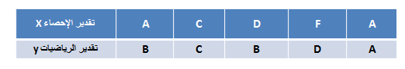[/IMG]
نرتب القيم في الجدول
[IMG]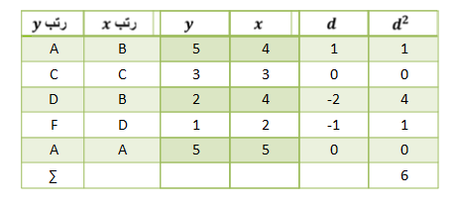[/IMG]
الترتيب تصاعديا
F رقم 1,,,,,,D رقم 2 ..... C رقم3........ B رقم 4 ..... A رقم 5 وإن شاء الله فالكم A+
حيث القيمة اللي تكرر نجمعها ونقسمها على عددها مثل ما وضحنا سابقا
نعوض بالمعادلة
[IMG]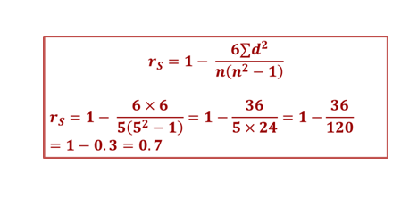[/IMG]
ندخل على معامل فاي أو الاقتران
أخذنا عنه نبذه بسيطة في مربع كـــا2
معامل فاي يتعامل مع متغيرين اسمين
تمرين
[IMG]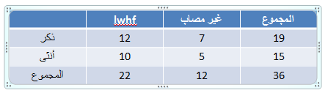[/IMG]
عندنا قيم تتنتمي الى متغيرين
ذكر 12 مصاب و 7 غير مصاب
انثى 10 مصاب 5 غير مصاب
لو رتبنها 12 ... 7 .... 10 .... 5
هنا نضرب الاطراف مع بعض واللي بالوسط مع بعض وبعدعا نطرح الناتج
12×5 و 10×7
نقوم بعدها بضرب مجموع كل عمود 22×12×19×15
مثل الشكل التالي
[IMG]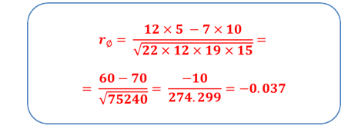[/IMG]
ولو تذكرون درس كــــا 2 فلو أخذنا قيمة فاي اللي طلعت وربعناها وضربنها في مجموع التكرار يطلع لنا مربع كــــا 2
يعني 0.037×0.037= 0.0013 × 36 = 0.049 هذا مربع كـــا 2 فقط لتذكير
وهنا انتهى درسنا ولكم التوفيق

اليوم درسنا وشرحنا عن
اختبار (( ت )) أو t.test
اختبار (( ت )) ممكن ييكون على عينة أو عينتين إذا أكثر تستخدم تحليل التباين
أولا
عينة واحدة
تمرين
[IMG]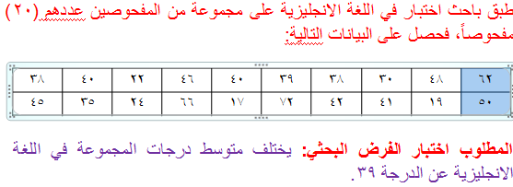[/IMG]
هنا نحتاج الى الوسط الحسابي و التباين و الانحراف المعياري وحاجة جديده اسمها الخطأ المعياري حتى نستطيع ايجاد قيمة (( ت((
مثل ما شفنا إن اختبار (( ت)) ما هوصعب لأنه يعتمد في حله على الشي اللي أخذناه أول
اذا كنت تعرف طريقة حساب كل من الوسط والتباين والانحراف المعياري تقدر تطلع قيمة (( ت )) وانت مرتاح
خلونا طبق على التمرين السابق
أولا استخراج الوسط الحسابي
قانونه مجموع القيم ÷ عددها
45+35+24+66+17+72+42+41+19+50+38+40+22+46+40+39+38 +30+48+62=814÷20=40.7 هذا هو الوسط
بعدها نطرح الوسط من كل متغير
مثل 40.7-62=21.3 بعدها 40.7-48=7.3وهكذا حتى آخر متغير
بعدها نقوم بتربيع كل ناتج طلع من عملية الطرح
كما في الشكل التالي
[IMG]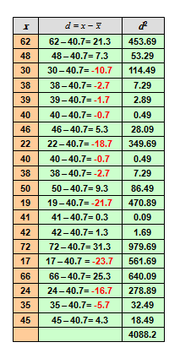[/IMG]
اللي يذكر قانون التباين اللي يقول مجموع القيم اللي تم تربيعها على عدد القيم
فإذا طلعنا التباين نضعه تحت الجذر يطلع الانحراف المعياري اللي هو مفتاح أو بداية الوصول الى حساب الخطأ المعياري
والخطأ المعياري علشان نطلعه نقسم الانحراف المعياري على عدد القيم
كما في الشكل التالي
[IMG]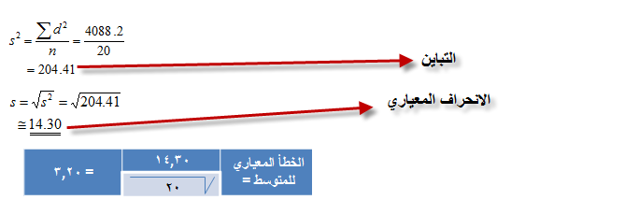[/IMG]
الحين كملنا قانون (ت) وجبنا الوسط الحسابي وجبنا الخطا المعياري
وهذه صورة القانون
[IMG]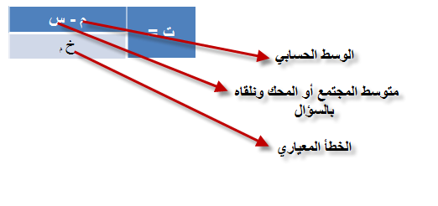[/IMG]
الحين نعوض بالقانون لحساب قيمة ((ت ))
[IMG]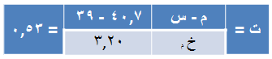[/IMG]
وبكره نكمل احتبار (ت) لمجموعتين مستقلتين ومرتبطتين
اليوم نكمل اختبار (ت)
مثل ما هو معروف إن اختبار (ت) يمكن تطبيقه على عينة واحدة وإيضا على مجموعتين سواء مرتبطة أو مستقلة
عينة واحده وعرفنا طريقة حساب قيمة (ت) كما في الشرح السابق
معلومة
الفرق بين مجموعتين مرتبطة أو مستقلة
عندنا طلاب اختبروا في الاحصاء وايضا اختبروا في مشروع التخرج قد تستعجل وتقول هذه مجموعتين مستقلة وهذا خطأ لأن الاختبار قام به نفس الطلاب والدرجات الموجودة في كلا المادتين تنتمي الى نفس الطلاب
فهذه مجموعة مرتبطة .
واقدر اغير السؤال واقول طلاب اختبروا في مادة الاحصاء مرتين وهذه درجاتهم في كلا لاختبارين فهذه ايضا مجموعة مرتبطة لأنها انفس الطلاب ونفس المادة
الغير مرتبطة أو المستقلة يكون الاختلاف فيها جذري مثل ذكور و إناث أو قسم علمي و أدبي أو طلاب مستوى اول وطلاب مستوى ثامن وهكذا
ليش ذكرت المعلومة هذه لأن لكل مجموعة طريقة حل خاص فيها
الحين نبي نأخذ مجموعتين مرتبطتين
مثال
[IMG]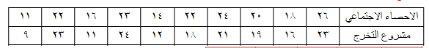[/IMG]
هؤلاء طلاب اختبروا في مادة الاحصاء ومشروع التخرج ونبي نوجد قيمة (ت)
خلونا نسمي الاحصاء س1 ..... ومشروع التخرج س2
هنا لازم نترتب البيانات ليس ترتيب تصاعدي أو تنازلي لا اوضح
الطالب اللي جاب 26 في الاحصاء لازم احط له درجته اللي جابها في مشروع التخرج 23 لأن الدرجتين هذه لنفس الطالب يعني ما احط له درجة طالب اخر وضحت ان شاء الله
نشوف
[IMG]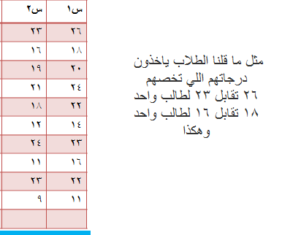[/IMG]
بعدها نقوم بعملية طرح قيم س1 من قيم س2 كل قمية من القيمة التي تقابلها
مثل /// 26-23=3 .وبعدها 18=16=2 .وبعدها 20=19=1 ,, وهكذا حتى آخر قيمتين
نطلع بشكل هذا
[IMG]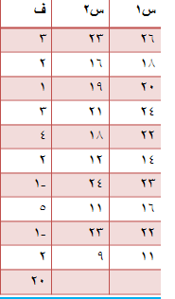[/IMG]
الحين نستدعي العمدة الوسط الحسابي
القيم اللي استخرجناها بعد عملية الطرح نجمعها ونقسمها على عدد العينة ويطلع الوسط الحسابي {{{ انتبهوا للقيم بعضها تحمل اشارة + وبعضها تحمل اشارة - }}
2-1+5-1+2+4+3+1+2+3= 20 ÷10 =2
الحين نطرح الوسط من القيم اللي اطلعت في الجدول
كما في الشكل
[IMG]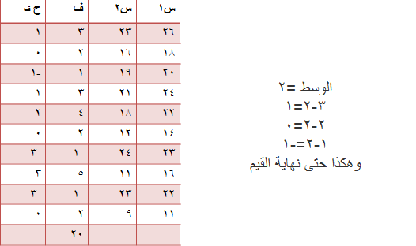[/IMG]
الآن نقوم بتربيع كل القيم اللي موجودة في العمود الرابع ونجمعها وبكذا انتهى دور الجدول ونبدأ نطبق قانون (ت) الخاص بمجموعتن مرتبطتين
كما في الشكل
[IMG]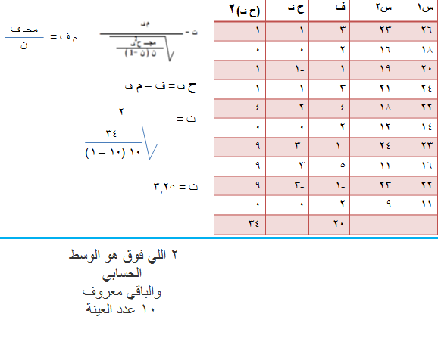[/IMG]
الخلاصة
نقوم بطرح قيم س1 من س2 وبعدها نوجد الوسط الحسابي ونطرح من الناتج اللي حصلنا عليه بعد علمية الطرح من المجموعتين وبعدها نقوم بعملية التربيع ونجمع القيم
ونطبق قانون (ت) الخاص بمجموعتين مرتطبتين
وبتوفيق

نكمل
مجموعتين غير مرتطبتين
قد تكون متساوية العدد وقد تكون غير متساوية
لكن الحل والطريقة واحدة فقط الاختلاف في عدد العينتين
فإذا كانت العينتين متساوية العدد فنأخذ عدد عينة واحدة
اما اذا كانت غير متساوية فيجب الاخذ بعدد العينتين معا
نشوف ونطبق على مجموعتين مستقلة مستاوية العدد
تمرين
[IMG]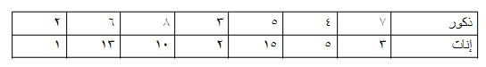[/IMG]
عندنا هنا مجموعتين مستقلتين لكنها مستاوية العدد فنأخذ عدد عينة واحدة منها سواء الذكور او الاناث
نسمي مجموعة الذكور بالاولى ونسمي مجموعة الاناث بالثانية
راح نحتاج هنا الى الوسط الحسابي لكل مجموعة وايضا تباين كل مجموعة ولو تلاحظون انها اشياء اخذناها من قبل وسهله
نبدأ الحل
الوسط الحسابي للمجموعة الاولى
2+6+8+3+5+4+7=35÷7= 5
الوسط الحسابي للمجموعة الثانية
1+13+10+2+15+5+3=49÷7= 7
فوسط الحسابي الاولى 5 والثانية 7
الان نطرح الوسط من كل متغير لكل مجموعة
المجموعة الاولى
[IMG]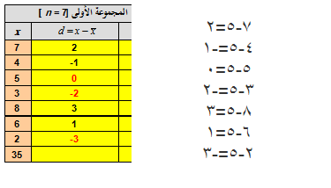[/IMG]
المجموعة الثانية
[IMG]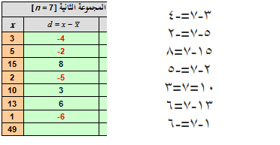[/IMG]
الحين الوسط انتهى دوره ونبدأ في حساب التباين اللي قلنا قانون من قبل
الناتج الخارج من طرح الوسط من المتغير يتم تربيعه وجمعه ونقسمه على عدد العينة وبس
ربع القيم اجمعهم قسمهم على عدد العينه يطلع التباين بسيطة جدا
نشوف المجموعة الاولى
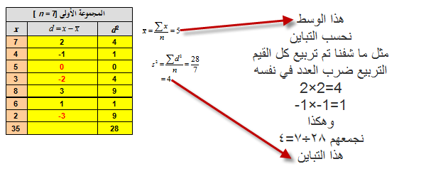
المجموعة الثانية
[IMG]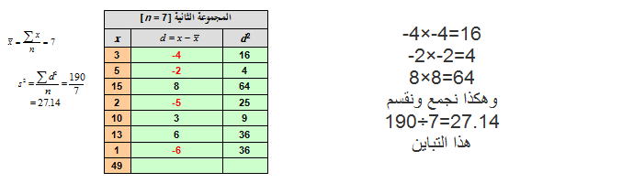[/IMG]
الحين جبنا متطلبات القانون اللي هو
الوسط الحسابي لكلا المجموعتين
التباين لكلا المجموعتين
وعدد العينة
هذاهو القانون
[IMG]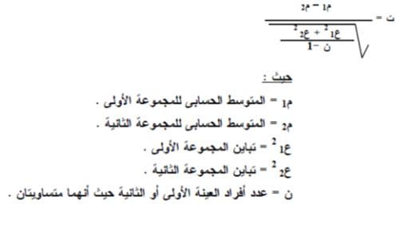[/IMG]
وهذا الحل النهائي
[IMG]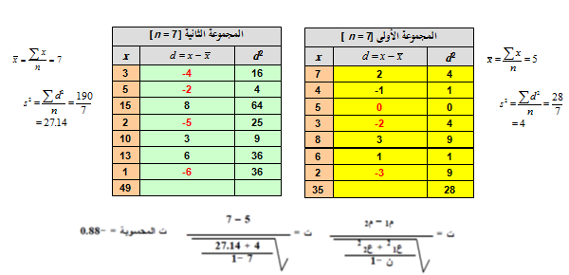[/IMG]
الخلاصة
في حالة المجموعتين المستقلتين نأخذ عدد عينة واحدة ... نجيب الوسط لكل مجموعة لوحدها نطرحه من القيم وبعدها نريع الناتج نجمعه ونقسمه على عدد العينة للمجموعة نفسها يطلع التباين
ونطبق نفس الكلام على المجموعة الثانية ,,, ونطبق القانون ونطلع قيمة (ت) الامور سهله
بالنسبة للقوانين الدكتور قال انها راح تكون في آخر صحفة من الاسئلة
بتوفيق

مجموعتين مسقلتين غير متساوية العدد
نفس الحل ونفس الطريقة ولكن في المجموعة المتساوية العدد كنا نأخذ عدد عينة واحة
هنا لازم نأخذ عدد العينتين معا
تمرين
[IMG]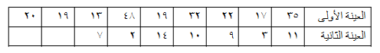[/IMG]
المطلوب
الوسط لكل مجموعة
التباين لكل مجموعة
عدد افراد كل مجموعة
الحل
نجيب الوسط الحسابي
العينة الاولى
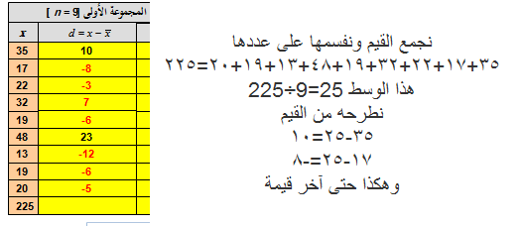
العينة الثانية
[IMG]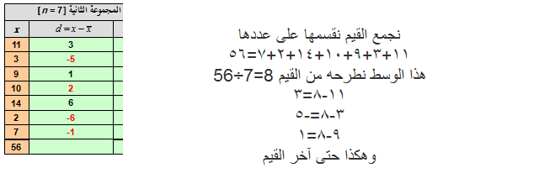[/IMG]
انتهى دور الوسط ونبدأ نحسب التباين
كل القيم اللي طلعت في العمود الثاني لكل مجموعة نقوم بتربيعها ثم جمعها ونقسم كل مجموع على نفس عدد المجموعة التابعة له
العينة الاولى
[IMG]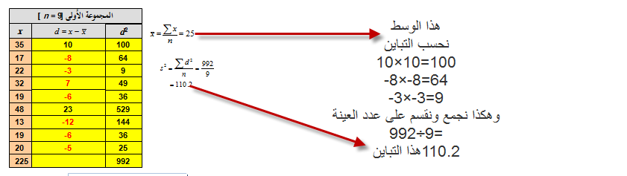[/IMG]
العينة الثانية
[IMG]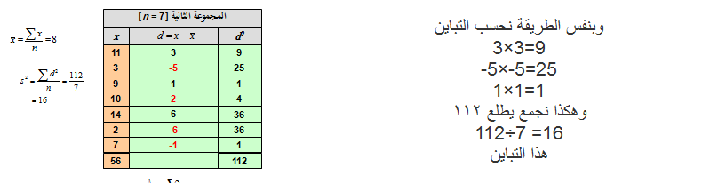[/IMG]
الحين جبنا المطلوب لتنفيذ قانون (ت)
وسط حسابي لكلا المجموعتين
تباين كلا المجموعتين
عدد العينتين
هذا هو القانون
[IMG]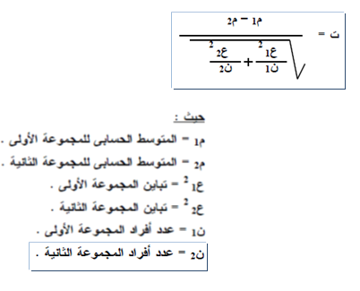[/IMG]
الحل النهائي
[IMG]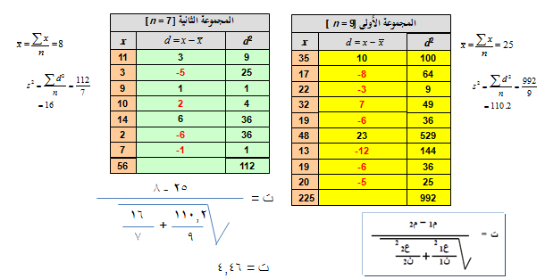[/IMG]
الخلاصة
مثل ما شفنا إن حساب (ت) لمجموعتين متساوية العدد أو غير متساوية نفس الطريقة لكن ناخذ عدد عينة واحة اذا كانت متساوية أو ناخذ عدد العينتين اذا كانت غير متساوية
ومثل ما شفنا انه أغلب المطلوب لإيجاد الحل قد اخذناه من قبل مثل الوسط والتباين

